المحاضرة الثالثة
الحسابات القومية والنمو الإقتصادي
الناتج القومي الإجمالي (Gross National Product – GNP)
- يشمل الناتج القومي الإجمالي العربي على قيمة جميع السلع والخدمات النهائية المنتجة من قبل الأفراد والشركات العربية، سواء تم الإنتاج في داخل أو خارج أقطار الوطن العربي. فالأرباح المتحققة للاستثمارات العربية في الخارج جزء من الناتج القومي الإجمالي العربي، بينما لا تعتبر الأرباح المتحققة للشركات الأجنبية العاملة في الأقطار العربية جزءاً من الناتج القومي الإجمالي العربي.
- من المتوقع أن يكون الناتج القومي الإجمالي العربي أكبر من الناتج المحلي الإجمالي العربي طالما كانت عوائد عناصر الإنتاج الأجنبية في أقطار الوطن العربي أقل من عوائد عناصر الإنتاج العربية في الخارج حيث أن :
GNP = GDP + NFI
الناتج القومي الإجمالي = GNP اجمالي الناتج المحلي + GDP صافي عوائد الاستثمار الاجنبيةNFI

القرق بين الناتج المحلي و الناتج القومي
الناتج المحلي (للسعودية مثلا) هو اجمالي قيمة المنتجات النهائية التي تم انتاجها داخل السعودية (مثلا) سواءا كان المنتج لمستثمرون مواطنون سعوديون او اجانب. يعني انتاج من شركات محلية - داخل حدود الدولة فقط.
الناتج القومي(للسعودية مثلا) .. هو اجمالي قيمة المنتجات النهائية التي تم انتاجها من منتجين مواطنين (مستثمرين سعوديين) فقط سواءا كانت شركاتهم في السعودية او خارج السعودية ..) يعني انتاج قوم (مواطنين) البلد نفسه داخل وخارج حدود الدولة..ولا تعتبر ارباح الشركات الاجنبية التي تعمل في السعودية من الناتج القومي.

يعتبر الناتج القومي الاجمالي اعلى من الناتج المحلي الاجمالي اذا كانت ارباح الشركات السعودية (لمستثمرين سعوديين) التي تعمل خارج البلد اكثر من ارباح الشركات الاجنبية التي تعمل في البلد.

الدخل المحلي الصافي
يتم التوصل إلى الدخل المحلي الصافي بعد إضافة الإعانات غير المباشرة واستبعاد الضرائب غير المباشرة. أي طرح صافي الضرائب غير المباشرة من الناتج المحلي الصافي أي أن :
NDI = NDP – NIT
الدخل المحلي الصافي = NDI الناتج المحلي الصافي - NDP الضرائب الغير مباشرةNFI

الناتج القومي الصافي
يقاس الناتج الإجمالي الصافي بالفرق بين الناتج القومي الإجمالي وإهلاكات الأصول الثابتة أي أن :
NNP = GNP – Depreciation
الناتج القومي الصافي = NNP الناتج القومي الإجمالي - GNP اهلاكات الاصول الثابتة Depreciation

الدخل الشخصي
يتم التوصل إلى الدخل الشخصي بالطريقة التالية:
الدخل الشخصي = صافي الدخل المحلي
– ( الضرائب على أرباح الشركات + الأرباح غير الموزعة + استقطاعات الضمان الاجتماعي )
+ مدفوعات الضمان الاجتماعي وتعويضات البطالة والمساعدات الحكومية للأسر الفقيرة
+ الفوائد على الدين العام

الدخل الشخصي المتاح
الدخل الشخصي المتاح هو الدخل الذي يملك الأفراد حق التصرف فيه بالإنفاق أو الادخار. ويحسب الدخل الشخصي المتاح بطرح ضريبة الدخل الشخصي من الدخل الشخصي، أي أن :

ضريبة الدخل الشخصي لاتوجد بالسعودية او دول الخليج .. ولكنها موجودة بالدول الاخرى ، فالدول تاخذ ضريبة على الراتب بنسبة معينة .. لذلك لايمكن للمجتمع التصرف بالدخل الشخصي كامل ، لان جزء منه تاخذه الدولة كضريبة دخل ..

ويوضح الجدول التالي صيغة مبسطة لكيفية التوصل إلى مفاهيم الدخل المختلفة، ابتداء من الناتج المحلي الإجمالي وانتهاء بالدخل الشخصي المتاح، وتوزيعه بين الإنفاق الاستهلاكي والادخار، وذلك استناداً إلى بيانات تقديرية لاقتصاد الوطن العربي في سنة 2004.
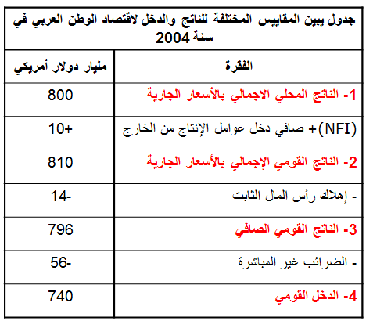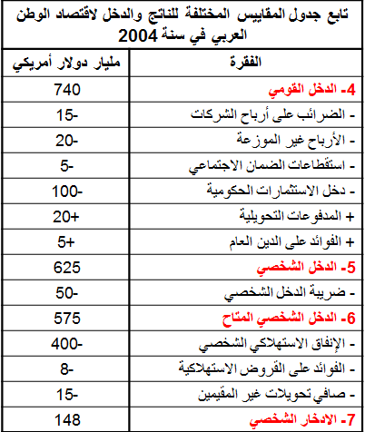

تغيرات الأسعار وتقدير الناتج الحقيقي
لا يقتصر التحليل الاقتصادي على دراسة التغيرات الاقتصادية في فترة زمنية معينة، بل يتعداه إلى دراسة التغيرات الاقتصادية التي تطرأ بين فترة زمنية وأخرى.
وذلك لمعرفة العوامل التي تؤدي إلى مثل هذه التقلبات، وكذلك تحديد مدى التقدم الاقتصادي الذي حققه قطر معين، ونسبة التحسن الذي تحقق في مستوى معيشة الأفراد في هذا القطر خلال فترة معينة.

الناتج المحلي النقدي والحقيقي
الناتج المحلي الإجمالي الحقيقي هو ما يتم احتسابه بعد استبعاد أثر التغير في الأسعار عند دراسة التقلبات في رفاه المجتمع. أما عمليات شراء وبيع السلع المستعملة التي تم إنتاجها في سنوات سابقة فلا تدخل في تقدير قيمة الناتج المحلي الإجمالي للسنة الحالية.
الناتج المحلي النقدي ( الاسمي ): )بالأسعار الجارية الحالية( و هو مضلل ولا يعطي النتائج الفعلية للنمو…مضلل لانه يتم احتساب السعر الحالي للمنتج وليس سعره الحقيقي او الاصلي (الثابت ) مثلا سعر الرز للسنة الماضية 20 ريال ، والسنة الحالية 30 ريال..السعر الحالي هو الاسمي او النقدي 30 ريال .
الناتج المحلي الحقيقي )وهو المقياس الفعلي للنمو الاقتصادي لأي دولة..( حقيقي لأنه يحسب سعر السلعة الحقيقي ( لسنة الأساس وهي السنة التي يكون فيها الاقتصاد مستقر ) دون النظر للتغير في الأسعار للسنة الحالية. بمعنى ان الناتج الحقيقي يستبعد اثر التغيير في السعر .

الرقم القياسي لأسعار المستهلك
يحسب الرقم القياسي لأسعار المستهلك بقسمة القيمة السوقية لكميات معينة من مجموعة من السلع والخدمات يطلق عليها السلة السوقية لسنة معينة يطلق عليها سنة المقارنة أو السنة الجارية، على القيمة السوقية لذات السلة من السلع والخدمات في سنة الأساس، وهي سنة تتصف الظروف الاقتصادية فيها بالاستقرار يتم اختيارها كنقطة مرجعية، ويضرب الناتج في مائة.
إذا وقع الاختيار مثلاً على سنة 1992 كسنة أساس، أمكن حساب الرقم القياسي لأسعار المستهلك في سنة 2000 كالآتي :
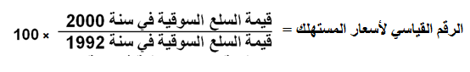
ويطلق على الرقم القياسي لأسعار المستهلك، الرقم القياسي لتكاليف المعيشة، ويعتبر مؤشراً هاماً لقياس نسبة التضخم، وبالتالي تحديد الدخل الحقيقي أو القوة الشرائية للدخل النقدي.
الرقم القياسي لاسعار المستهلك مهم وله عدة فوائد في تحديد التضخم والاجر الحقيقي وغيره.
سنة الأساس هي السنة التي يكون فيها الاقتصاد مستقر . ويتم اختيارها لمقارنة الاسعار الحالية وتحديد نسبة التخضم
مثال اوجد الرقم القياسي لاسعار المستهلك في سنة 2000؟ اذا كانت قيمة السلع السوقية في سنة 2000 هو 60000 وقيمة السلع السوقية في سنة 1992 (سنة الاساس) هو 50000 ...
الحل باستخدام القانون اعلاه :الرقم القياسي = 60000 / 50000 x 100 = 120 ( الرقم القياسي هو 120 )

ويكتسب الرقم القياسي لأسعار المستهلك أهمية خاصة في الحياة العملية بالنسبة لتحديد الأجور والرواتب، خاصة في الأقطار المتقدمة. حيث تزيد الأجور بنسبة الزيادة في الرقم القياسي لأسعار المستهلك، حيث يتم حساب الأجر الحقيقي باستخدام المعادلة التالية:

نستفيد من الرقم القياسي لأسعار المستهلك في تحديد الاجر الحقيقي للافراد..يعني الراتب الحقيقي.
مثال احسب الاجر الحقيقي للافراد اذا علمت ان الرقم القياسي لاسعار المستهلك هو 120. والاجر النقدي هو 6000 ريال
الحل : باستخدام المعادلة أعلاه .. الاجر الحقيقي = 6000 / 120 x 100 = 5000 ريال ( اذا الراتب الحقيقي 5000 ريال وليس 6000 وذلك لان هناك تضخم في الاسعار بنسبة 20 في المئة ادى الى عدم الاستفادة من الاجر النقدي كامل )

القانون التالي مهم
كما يستخدم الرقم القياسي لأسعار المستهلك في قياس معدل التضخم في الأسعار. فإذا زاد CPI من 120 في سنة 1990 إلى 150 في سنة 2000 يكون معدل التضخم (IR) في سنة 2000 كما يلي :
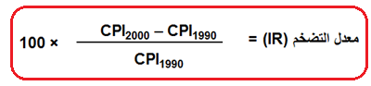
يستخدم الرقم القياسي لاسعار المستهلك CPI في حساب معدل التخضم IR
مثال: احسب معدل التضخم لعام 2000 اذا علمت ان الرقم القياسي لاسعار المستهلك لعام 1990 (سنة الاساس ) هو 120 والرقم القياسي لاسعار المستهلك لعام 2000 هو 150.
الحل : بإستخدام القانون أعلاه . معدل التضخم IR = 150 – 120 / 120 x 100 = 25 ) معدل التضخم 25 في المئة)

وبالرغم من الاستخدام الواسع للرقم القياسي لأسعار المستهلك في قياس معدل التضخم، إلا أن هناك بعض التحفظات على مدى دقته كمؤشر للتضخم وذلك للأسباب التالية :
- التغيرات في الأنماط الاستهلاكية
- ظهور السلع والخدمات الجديدة
- التحسن في نوعية المنتجات
- تخفيضات الأسعار

مخفض الناتج المحلي الإجمالي
هو رقم قياسي للأسعار المرجحة بكميات السلع والخدمات. ويعتبر أكثر شمولاً من الرقم القياسي لأسعار المستهلك، لأنه لا يشمل فقط على أسعار السلع والخدمات الاستهلاكية، بل يشمل كذلك على أسعار السلع الاستثمارية، وأسعار السلع والخدمات التي تشتريها الحكومة.
ويوضح الجدول التالي كيفية حساب الناتج المحلي الحقيقي عن طريق تقويم الكميات المنتجة من السلع والخدمات المكونة للنتاج المحلي بالأسعار الثابتة لسنة الأساس 1992.
ويمكن تحويل الناتج المحلي الاسمي إلى الناتج المحلي الحقيقي لأي سنة باستخدام المعادلة التالية :

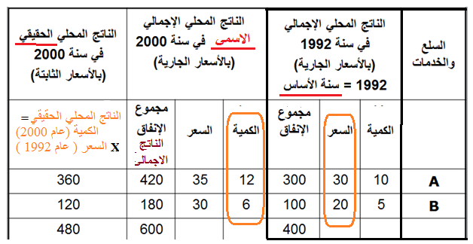

هذا الجدول مثال تطبيقي للفرق بين الناتج المحلي النقدي ( الاسمي ) والناتج المحلي الحقيقي ..
كما ذكرنا سابقا الناتج الاسمي يعتبر مضلل ويتسبب في تضخيم الاسعار ـ الناتج المحلي الحقيقي هو الصحيح

الناتج الاجمالي الاسمي ( النقدي) = كمية السنة الحالية (سنة 2000 ) x سعر السنة الحالية(سنة 2000 )
الناتج الاجمالي الحقيقي = كمية السنة الحالية (سنة 2000 ) x سعر سنة الأساس (سنة 1992)

مهم
النمو الاقتصادي
يقاس النمو الاقتصادي بمعدل الزيادة في الناتج المحلي الإجمالي الحقيقي من سنة إلى أخرى. ويمكن قياس النمو الاقتصادي باستخدام الناتج المحلي الإجمالي الحقيقي على النحو التالي :

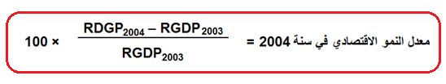
مثال : اذا كان الناتج المحلي الاجمالي الحقيقي لعام 2003 هو 250 والاجمالي الحقيقي لعام 2004 هو 300
اوجد معدل النمو الاقتصادي في سنة 2004 ؟
الحل : باستخدام القانون اعلاه , معدل النمو الاقتصادي لسنة 2004 = 300 – 250 / 250 x 100 = 20
( معدل النمو في 2004 هو 20% )

كما تستخدم أرقام الناتج الحقيقي في قياس الناتج الحقيقي للفرد، الذي يعتبر مؤشراً لمستوى رفاهية المجتمع. ويقاس الناتج الحقيقي للفرد باستخدام المعادلة التالية :



مآخذ على استخدام معدل الناتج المحلي كمؤشر للرفاهية

  - إن الناتج المحلي يمثل القيمة النقدية للسلع والخدمات التي يتم تسويقها، لذا فإنه لا يشمل على السلع والخدمات التي لا يتم تداولها في الأسواق، كالخدمات المنزلية التي تؤديها الزوجة وأعمال الصيانة التي يؤديها الزوج.
  - تتجاهل الطريقة المتبعة في تقدير الناتج المحلي الإجمالي قيمة وقت الراحة الذي يستمتع به أفراد المجتمع ويسهم في زيادة رفاهيتهم.
  - لا تعكس مقارنة الناتج المحلي للأقطار المختلفة صورة دقيقة لتباين مستويات الرفاهية الاجتماعية لسكان هذه الأقطار.
  - لا تعكس الناتج المحلي الصورة الحقيقية لنمط توزيع الدخل والثروة في المجتمع.
  - لا تأخذ طريقة تقدير الناتج المحلي بعين الاعتبار الآثار البيئية الضارة الناتجة عن النشاطات الاقتصادية.
  - تختلف المجتمعات من حيث طبيعة وحدة المشكلات الاجتماعية التي تواجهها.
  - لا يعكس تقدير الناتج المحلي الإجمالي الآثار السلبية للسلع التي تنتجها الأنشطة غير القانونية.
  - أن معدل الدخل الفردي المقوم بالأسعار الجارية لم يعد مؤشراً دقيقاًَ لأغراض الم أن معدل الدخل الفردي المقوم بالأسعار الجارية لم يعد مؤشراً دقيقاًَ لأغراض المقارنات الدولية وذلك لاختلاف مستويات تكاليف المعيشة بين الدول.

